TUYÊN TRUYỀN PHỔ BIẾN GIÁO DỤC LUẬT GIAO THÔNG ĐƯỜNG BỘ

Sáng 10/10/2024, tại trường TH&THCS xã Na Ư. Đội cảnh sát giao thông-trật tự huyện Điện Biên phối hợp với công an xã Na Ư tổ chức tuyên truyền, phổ biến luật ATGT cho toàn thể thầy cô và học sinh nhà trường.
Với mục đích giúp các em học sinh hiểu, nắm vững kiến thức cơ bản luật ATGT đường bộ: Lái xe an toàn; hướng dẫn kỹ năng tham gia giao thông an toàn; độ tuổi được điều khiển xe mô tô, xe gắn máy; quy cách đội mũ bảo hiểm đúng quy định,…
Trong buổi ngoại khóa, Đồng chí: Lò Văn Tuấn thuộc đội cảnh sát giao thông- trật tự công an huyện Điện Biên đã chia sẻ, trao đổi, trò chuyện những vấn đề xoay quanh việc chấp hành luật ATGT đường bộ.
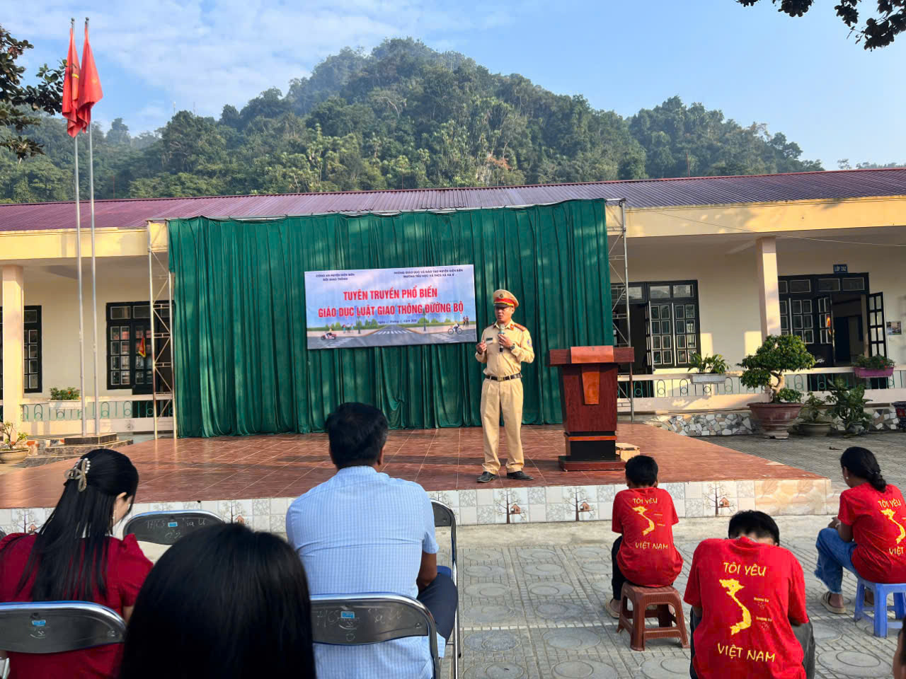
Những thông điệp ý nghĩa và bài giảng tuyên truyền thiết thực, phổ biến giáo dục pháp luật giao thông, nhằm xây dựng nếp sống văn hóa khi tham gia giao thông. Giúp học sinh tìm hiểu kiến thức cơ bản về luật giao thông đường bộ, đồng thời vận dụng kiến thức đó khi tham gia giao thông góp phần ngăn chặn, giảm thiểu tai nạn giao thông. Từ đó nâng cao hơn việc tự giác chấp hành luật ATGT đường bộ./.
Tác giả: Lò Văn Hanh – Giáo viên trường TH&THCS xã Na Ư

